PROPOSTA DE ACOMPANHAMENTO DA APRENDIZAGEM

GABARITO COMENTADO

1. Há 232 cadeiras nas mesas.
O aluno que respondeu corretamente sabe resolver multiplicações (por 4) com o significado de adição de parcelas iguais. O aluno pode ter errado no procedimento de multiplicação, encontrando 2 032, e, nesse caso, desenvolveu parcialmente a habilidade. O aluno pode ter errado e realizado a adição ou a subtração com os números 58 e 4, encontrando 54 ou 62 e, nesse caso, não desenvolveu a habilidade. Para o aluno que não desenvolveu ou desenvolveu parcialmente a habilidade, retome as atividades das páginas 110 e 114 da Unidade 5 do Livro do Estudante, que apresentam problemas de multiplicação que envolvem adição de parcelas iguais em contextos próximos dos alunos.

2. São produzidos 1 870 automóveis em 10 meses.
O aluno que respondeu corretamente sabe resolver multiplicações (por 10) com o significado de adição de parcelas iguais. O aluno pode ter errado no procedimento de multiplicação, encontrando 187, e, nesse caso, desenvolveu parcialmente a habilidade. O aluno pode ter errado e realizado a adição ou a subtração com os números 187 e 10, encontrando 177 ou 197, e, nesse caso, não desenvolveu a habilidade. Para o aluno que não desenvolveu ou desenvolveu parcialmente a habilidade, retome as atividades das páginas 110 e 116 da Unidade 5 do Livro do Estudante, que apresentam problemas de multiplicação que envolvem adição de parcelas iguais em contextos próximos dos alunos.

3. Há 80 cadeiras para os convidados.
O aluno que respondeu corretamente sabe resolver multiplicações (por 8) com elementos dispostos em configuração retangular. O aluno pode ter errado no procedimento de multiplicação, encontrando 88, e, nesse caso, desenvolveu parcialmente a habilidade. Se identificou apenas a quantidade de cadeiras de uma fileira, encontrando 8, e, nesse caso, não desenvolveu a habilidade. Para o aluno que não desenvolveu ou desenvolveu parcialmente a habilidade, retome as atividades das páginas 111 e 119 da Unidade 5 do Livro do Estudante, que apresentam problemas de multiplicação que envolvem elementos dispostos em configuração retangular em contextos próximos dos alunos.

4. Terá transportado 6 780 passageiros.
O aluno que respondeu corretamente sabe resolver multiplicações (por 5) com o significado de adição de parcelas iguais. O aluno pode ter errado no procedimento de multiplicação e, nesse caso, desenvolveu parcialmente a habilidade. Se realizou a adição ou a subtração com os números 1356 e 5, encontrando 1351 ou 1361, e nesse caso não desenvolveu a habilidade. Para o aluno que não desenvolveu ou desenvolveu parcialmente a habilidade, o professor pode retomar as atividades das páginas 110 e 115 da Unidade 5 do Livro do Estudante, que apresentam problemas de multiplicação que envolvem adição de parcelas iguais em contextos próximos dos alunos.

5. Resposta pessoal, podendo ser:

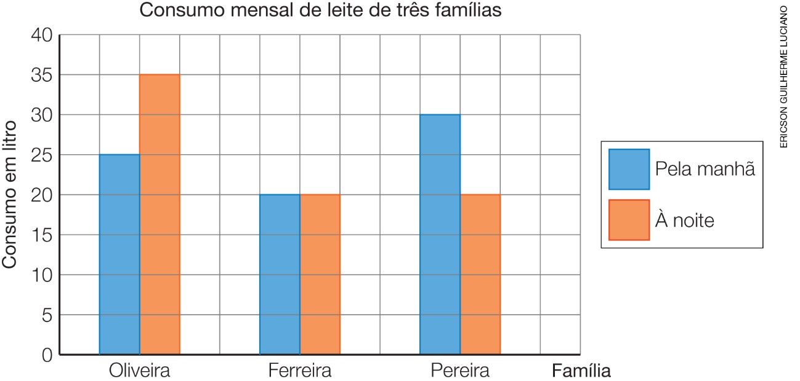

Fonte: Famílias Oliveira, Ferreira e Pereira (nov. 2017).

O aluno que respondeu corretamente sabe representar dados apresentados em tabelas de dupla entrada na forma de gráficos de colunas sem o uso de tecnologias digitais. O aluno que desenvolveu parcialmente ou não desenvolveu a habilidade pode ter apresentado dados no gráfico que não correspondem às informações da tabela. Para o aluno que não desenvolveu ou desenvolveu parcialmente a habilidade, retome as atividades das páginas 150 e 151, da Unidade 6 do Livro do Estudante, que tratam de situações em que se deve ler e interpretar informações de tabelas de dupla entrada e apresentá-las por meio de gráficos de barras.

6. Resposta pessoal. O aluno pode indicar que o resultado pode ser obtido por adições sucessivas do 6 (8 vezes) ou do 8 (6 vezes) ou, ainda, entender que faz 4 x 6 = 24 e, depois, encontrar o dobro de 24, uma vez que 4 é metade de 8, necessitando duplicar o resultado para compensar a multiplicação inicial.
O aluno que respondeu corretamente demonstra saber construir e utilizar fatos básicos da multiplicação para o cálculo mental ou escrito. O aluno que não desenvolveu a habilidade pode apresentar como resposta operações que não correspondem ao resultado 8 x 6. Para o aluno que não desenvolveu a habilidade, retome as atividades da página 120, da Unidade 5 do Livro do Estudante, que tratam de situações envolvendo fatos básicos da multiplicação.

7. Deve ser marcado o X nas afirmações:
(X) Somente uma das figuras tem vértice.
(X) As bases das duas figuras são formadas por círculos.
(X) Nenhuma das figuras tem faces triangulares.
O aluno que respondeu corretamente sabe descrever características de figuras geométricas espaciais (cilindros e cones). O aluno que não desenvolveu ou desenvolveu parcialmente a habilidade pode ter marcado uma ou mais de uma afirmação falsa, por exemplo, pode ter assinalado a afirmação “As duas figuras têm face retangular.” por identificar a superfície lateral do cilindro, que é retangular. Para o aluno que não desenvolveu ou desenvolveu parcialmente a habilidade, retome as atividades das páginas 141 e 142, da Unidade 6 do Livro do Estudante, que tratam de situações envolvendo as características de figuras não planas, como o cilindro, o cone e a esfera.

8. Resposta pessoal. O aluno pode representar a quantidade na forma de tabela do seguinte modo:
Cor do azulejo | Azul | Cinza | Branco
Quantidade | 67 | 98 | 303

O aluno que respondeu corretamente sabe realizar pesquisa envolvendo variáveis categóricas em um universo de até 50 elementos e organizar os dados coletados utilizando listas ou tabelas simples. O aluno que não desenvolveu a habilidade pode ter representado a quantidade dos azulejos sem a correspondência das cores. Para o aluno que não desenvolveu a habilidade, retome as atividades das páginas 126 e 127, da Unidade 5 do Livro do Estudante, que tratam de situações em que se deve construir, ler e interpretar informações de tabelas de dupla entrada e apresentá-las por meio de gráficos de barras.

9. A caixa de pizza para um pedaço lembra um prisma, a lata de tinta um cilindro, a casquinha de chocolate um cone e o frasco de perfume uma pirâmide.
O aluno que respondeu corretamente sabe associar figuras geométricas espaciais (pirâmide, cone, cilindro e prisma) a objetos do mundo físico e nomear essas figuras. O aluno que desenvolveu parcialmente a habilidade pode ter errado a denominação, por exemplo, identificando a caixa de pizza como sendo uma pirâmide, por causa da face triangular. Para o aluno que não desenvolveu ou desenvolveu parcialmente a habilidade, retome as atividades das páginas 132 a 141, da Unidade 6 do Livro do Estudante, que envolvem a associação de objetos a figuras geométricas não planas e suas denominações.

10. Alternativa C.
O aluno que respondeu corretamente sabe descrever características de figuras geométricas espaciais (pirâmides), relacionando-as a suas planificações. O aluno pode ter errado por identificar figuras planas que não são iguais à da face da pirâmide. Para o aluno que não desenvolveu ou desenvolveu parcialmente a habilidade, retome as atividades das páginas 139 e 140, da Unidade 6 do Livro do Estudante, que apresentam problemas que envolvem a identificação de pirâmides e prismas e suas características.

11. Alternativa A.
O aluno que selecionou a alternativa A sabe ler, interpretar e comparar dados apresentados em tabelas de dupla entrada. Se o aluno que selecionou a alternativa B pode ter errado por verificar quantos quilômetros a mais, mas em relação a Curitiba, o que significa que desenvolveu parcialmente a habilidade. Se o aluno que selecionou as alternativas C ou D, pode ter errado por adicionar os valores da linha referente a Belo Horizonte ou Salvador e não desenvolveu a habilidade. Para os alunos que não desenvolveram ou desenvolveram parcialmente a habilidade, retome as atividades das páginas 150 e 151, da Unidade 6 do Livro do Estudante, que apresentam situações-problema que envolvem ler e interpretar tabelas e gráficos de dupla entrada.

12. Alternativa C.
O aluno que selecionou a alternativa C sabe resolver problemas de multiplicação (por 6) com o significado de adição de parcelas iguais. Se o aluno selecionou a alternativa A pode ter errado por contar a quantidade de saquinhos da imagem e não desenvolveu a habilidade. Se o aluno selecionou a alternativa B, pode ter errado por somar o número 35 à quantidade de saquinhos e não desenvolveu a habilidade. Se o aluno selecionou a alternativa D pode ter errado por considerar que cada saquinho contém 100 unidades. Para o aluno que não desenvolveu ou desenvolveu parcialmente a habilidade, retome as atividades da página 110, da Unidade 5 do Livro do Estudante, que apresentam problemas que envolvem multiplicação com o significado de adição de parcelas iguais.

13. Alternativa A.
O aluno que selecionou a alternativa A sabe identificar as figuras planas que compõem a planificação do cilindro. Se o aluno selecionou a alternativa B pode ter errado por considerar as faces do cubo e desenvolveu parcialmente a habilidade. Se o aluno selecionou a alternativa C, pode ter errado por identificar a planificação do paralelepípedo e não desenvolveu a habilidade. Se o aluno selecionou a alternativa D, pode ter errado por considerar as figuras geométricas que compõem a planificação do cone e não desenvolveu a habilidade. Para o aluno que não desenvolveu ou desenvolveu parcialmente a habilidade, retome as atividades das páginas 141 e 142, da Unidade 6 do Livro do Estudante, que apresentam problemas que envolvem a identificação da planificação do cone e do cilindro.

14. Alternativa D.
O aluno que selecionou a alternativa D sabe resolver problemas de multiplicação que envolvem elementos em configuração retangular. O aluno que selecionou a alternativa A pode ter errado por identificar apenas uma das informações do problema (quantidade de brinquedos em cada prateleira) e não desenvolveu a habilidade. O aluno que selecionou a alternativa B pode ter errado por relacionar apenas uma das informações do problema (andares da prateleira) e não desenvolveu a habilidade. O aluno que selecionou a alternativa C pode ter errado por adicionar a quantidade de brinquedos ao número de prateleiras da estante. Para o aluno que não desenvolveu a habilidade, retome as atividades da página 111, da Unidade 5 do Livro do Estudante, que apresentam situações que envolvem multiplicação com elementos em configuração retangular.

15. Alternativa C.
O aluno que respondeu corretamente sabe associar figuras geométricas espaciais (esfera) a objetos do mundo físico e nomear essas figuras. O aluno que escolheu as alternativas A, B ou D não desenvolveu a habilidade. Para o aluno que não desenvolveu a habilidade, retome as atividades da página 141, da Unidade 6 do Livro do Estudante, em que o aluno deve relacionar objetos a figuras geométricas não planas, como cone, cilindro e esfera, e suas denominações.

